Форменная одежда Уральского государственного горного университета
Источник http://www.ursmu.ru/about/nasha-simvolika/forma.html

Уральский государственный горный университет является одним из ведущих ВУЗов России, готовящих кадров для горной промышленности, геологии и геофизики. Он имеет многолетнюю богатую историю. Как и в любом уважающем себя ВУЗе, в нем возникают и поддерживаются определенные традиции и особенности. Одним из внешних проявлений этих особенностей является создание собственных атрибутов символики: герба и флага, а так же ношение уникальной форменной одежды.
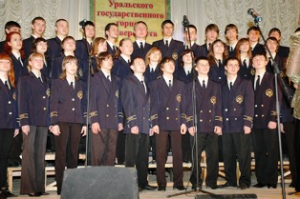

Учащиеся и выпускники горных институтов в России до революции имели форменную одежду, но со временем эта традиция была утеряна. Форменная одежда создает ощущение некоего духовного и профессионального братства, дисциплинирует и создает условия для поддержания высокого культурного уровня и достойного поведения в общества. Поэтому возрождение формы способствует повышению статуса ее обладателей в лице окружающих.

Решение о введении форменной одежды принято Ученым советом 25 июня 2004 г. В целях возрождения исторических традиций Первого высшего учебного заведения в Уральском регионе.
По решению Ученого совета форменная одежда изготавливается для всех категорий работающих, входящих в номенклатуру должностей горного института, а так же иным лицам, внесшим значительный вклад в сохранение, развитие и укрепление исторического наследия, учебной и материально-технической базы Уральского государственного горного университета.
Введение форменной одежды для отдельных категорий сотрудников и обучающихся: руководящий состав, профессорско-преподавательский состав, учебно-вспомогательный персонал, студенты, аспиранты и докторанты, служащие и рабочие, осуществляется поэтапно в соответствии с графиком, утвержденным ректором.

Описание форменной одежды

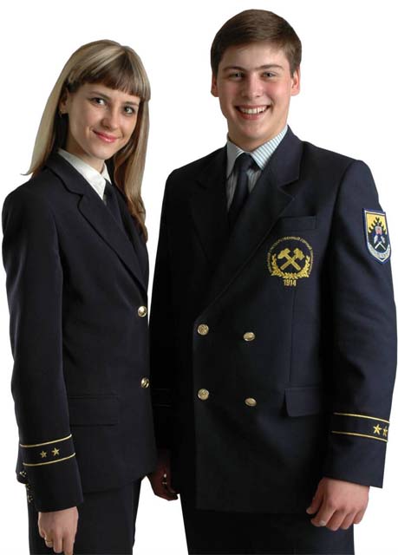
Для женщин: костюм состоит из пиджака и юбки, изготавливается из шерстяной или полушерстяной ткани темно-синего цвета, носится с однотонной блузой светлых тонов.
Пиджак однобортный на 2-х пуговицах, удлиненный, рукава втачные. Воротник отложной, спинка со швом посередине, боковые карманы прямые прорезанные с клапаном.
На левой полочке верхний карман с листовицей. Ниже нагрудная нашивка.
Рукава втачные, двухшовные, с тремя малыми форменными пуговицами внизу, по локтевому шву. На верхних половинках рукавов нашиваются знаки различия - шевроны. На шевроне располагаются знаки различия, на плечах пиджака контрпогоны.

Для мужчин: костюм состоит из пиджака и брюк, изготавливается из шерстяной или полушерстяной ткани темно-синего цвета, носится с однотонной блузой светлых тонов и галстуком.
Пиджак двубортный на подкладке, застегивается на 2 большие форменные пуговицы. Воротник отложной, боковые карманы прямые прорезанные с клапаном.
Рукава втачные с тремя малыми форменными пуговицами, по локтевому шву. На верхних половинках рукавов нашиваются знаки различия - шевроны. На шевроне располагаются знаки различия, на плечах пиджака контрпогоны.
Руководящий состав университета: члены Ученого совета, включая ректорат, деканов, заведующих кафедрами, представителей студенческого, ветеранского и профсоюзного актива, а также руководителя управления отделов и служб, не входящие в ученый совет, обязаны носить форму в следующих случаях:
1. На всех рабочих совещаниях, проводимых ректором, первым проректором и проректором по научной работе;
2. На заседаниях ученого совета и Президиума Ученого совета университета, ученых советов факультетов;
3. на торжественных собраниях сотрудников и студентов, митингах, конференциях, проводимых по планам ректората и деканатов;
4. При участии в совещаниях, конференциях, торжественных собраниях и других официальных мероприятиях, проводимых органами власти, а также политическими, общественными и научными организациями.

Преподаватели университета, имеющие форму, обязаны быть в форменной одежде в следующих случаях:
1. Во время лекционных занятий;
2. При участии в собраниях студентов, преподавателей, конференциях и митингах;
3. При посещении ректората и деканатов.

Сотрудники из числа административно-управленческого персонала обязаны быть в форменной одежде в следующих случаях:
1. При нахождении на рабочем месте в дни проведения крупных общеуниверситетских мероприятий, при приеме делегаций, гостей и иных случаях по распоряжению ректора;
2. при сопровождении ректора, проректоров во время официальных мероприятий вне университета;
3. при участии, в том числе при орг. Техническом обеспечении заседаний Ученого совета и ректорских совещаний.

Студенты - представители студенческого актива, имеющие форму, обязаны быть в форменной одежде в следующих случаях:
1. При посещении ректората, деканатов;
2. на всех официальных мероприятиях, проводимых в университете;
При участии в официальных мероприятиях, проводимых вне стен университета органами власти, политическими, общественными, научными и образовательными учреждениями.
По собственной инициативе студенты, сотрудники и преподаватели университета могут находиться в форменной одежде во всех случаях, если это не наносит ущерба почетному статусу формы и ее функциональному назначению.

Приложение 2. Знаки различия на погонах руководящего состава и других сотрудников (летняя форма)

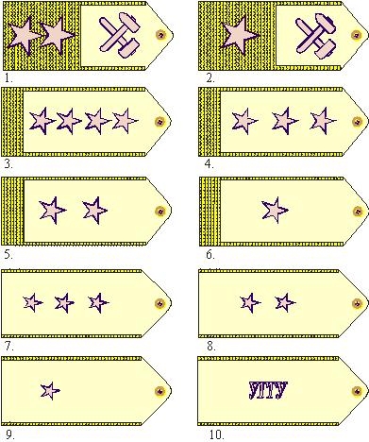

1. РЕКТОР 2. ПЕРВЫЙ ПРОРЕКТОР 3. УЧЁНЫЙ СЕКРЕТАРЬ, ПРОРЕКТОРЫ, ЧЛЕНЫ ПРЕЗИДИУМА УЧЁНОГО СОВЕТА 4. ДЕКАНЫ, СОВЕТНИКИ РЕКТОРА, ГЛАВНЫЙ БУХГАЛТЕР 5. ЗАВЕДУЮЩИЕ КАФЕДРАМИ, НАЧАЛЬНИКИ УПРАВЛЕНИЙ 6. ПРОФЕССОРА, ЗАМЕСТИТЕЛИ ДЕКАНОВ 7. ДОЦЕНТЫ, НАЧАЛЬНИКИ ОТДЕЛОВ 8. ПРЕПОДАВАТЕЛИ, АСПИРАНТЫ, СПЕЦИАЛИСТЫ 9. ЛАБОРАНТЫ, УЧЕБНЫЕ МАСТЕРА 10. СТУДЕНТЫ

Изображение пуговиц



1. ПИДЖАЧНАЯ ПУГОВИЦА 2. НАРУКАВНАЯ ПУГОВИЦА

Изображение шевронов

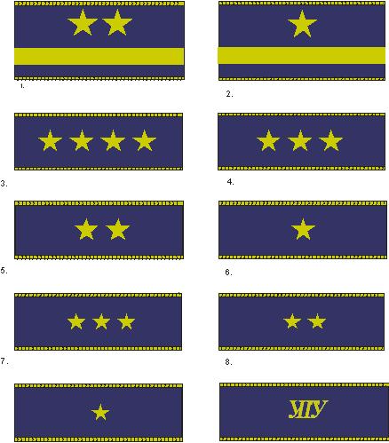

1. РЕКТОР 2. ПЕРВЫЙ ПРОРЕКТОР 3. УЧЁНЫЙ СЕКРЕТАРЬ, ПРОРЕКТОРЫ, ЧЛЕНЫ ПРЕЗИДИУМА УЧЁНОГО СОВЕТА 4. ДЕКАНЫ, СОВЕТНИКИ РЕКТОРА, ГЛАВНЫЙ БУХГАЛТЕР 5. ЗАВЕДУЮЩИЕ КАФЕДРАМИ, НАЧАЛЬНИКИ УПРАВЛЕНИЙ 6. ПРОФЕССОРА, ЗАМЕСТИТЕЛИ ДЕКАНОВ 7. ДОЦЕНТЫ, НАЧАЛЬНИКИ ОТДЕЛОВ 8. ПРЕПОДАВАТЕЛИ, АСПИРАНТЫ, СПЕЦИАЛИСТЫ 9. ЛАБОРАНТЫ, УЧЕБНЫЕ МАСТЕРА 10. СТУДЕНТЫ
Изображение нашивок



1. НАГРУДНАЯ НАШИВКА НА ПИДЖАК 2. НАГРУДНАЯ НАШИВКА НА РУБАШКУ (ЛЕТНИЙ ВАРИАНТ) 3. НАРУКАВНАЯ НАШИВКА НА ПИДЖАК

